附件2：
湖南省网上政务服务和电子监察系统政务服务事项信息表

填表单位（公章）： 屈原管理区住房和城乡建设局 填表日期：2014.11.20
事项名称 | 临时占用城市绿地审批 |  |  |  |  |  |  | 子项名称
事项编号 | 430681448813616A20600 |  |  |  |  |  |  | 子项编号
办件类型 | □转报件 ■承诺件 □即办件
是否转报上级机关 | □是 ■否 |  | 转报单位
是否前置审批 | □是 ■否 |  | 前置审批单位
是否联合审批 | □是 ■否 |  | 联合单位
是否包含特别程序 | □是 ■否 |  | 特别程序 |  |  | □听证 □招标 □拍卖 □检验 □检测 □检疫 □鉴定 □专家评审 □其它
事项类型 | ■行政许可 □非行政许可 □其它办事服务事项
许可对象 | 因建设或者其他特殊需要临时占用城市绿化用地的法人、自然人或其它组织
许可依据 | （一）《城市绿化条例》（国务院令第100号）  （二）《湖南省实施〈城市绿化条例〉办法》（湖南省人民政府令第125号）  （三）《岳阳市城市园林绿化管理办法》（岳政发[2004]1号）
是否收费 | ■是 □否
收费标准 | 岳价认证[2010]1号
收费依据 | 按《湖南省物价局、湖南省财政厅关于岳阳市城市绿化赔偿费、城市绿化补偿费征收标准及有关问题的函》（湘价函【2010】113号）和岳价认证[2010]1号收取赔偿费、补偿费
许可数量 | □无限制 ■有限制，限制数量 个
法定期限 | 20个工作日
承诺期限 | 5个工作日
许可条件 | （一）因建设或者其它原因确需占用并经规划或其相关部门许可。  （二）已落实补偿标准和恢复绿地的方案
许可程序 | （一）受理  1、岗位责任人：曾龙文  2、岗位职责及权限：对申请人提出的行政许可申请，应根据下列情况分别作出处理：  a、申请事项依法不需要取得临时占用城市绿地审批的，应当即时告知申请人不予受理。  b、申请事项依法不属于本行政机关职权范围的，应当及时作出不予受理的决定，并告知申请人向有关行政机关申请；  c、申请材料存在可以当场更正错误的，应当允许申请人当场更正；  d、申请材料不齐全或不符合法定形式的，应当场或在当日内一次性告知申请人需要补正的全部内容，逾期不告知的，自收到申请材料之日即为受理；  e、申请材料属于本行政机关职权范围，申请材料齐全、符合受理条件要求，或者申请人按照本行政机关的要求提交全部补正申请材料的，应当受理行政许可申请；  3、时限：1个工作日。  （二）审查  1、岗位责任人：曾龙文  负责社会绿地审查事项、园林建设技术科负责人负责公共绿地审查事项。  2、岗位职责及权限：岗位责任人收到市政务中心风景园林局窗口转来的资料后，根据许可条件及审核标准对申请人提交的材料内容进行合法性、真实性审查，需要补正材料的，由工作人员一次性告知申请人需要补正的全部内容。对符合的，派2人以上工作人员进行现场踏查，根据规划方案，形成绿地现状资料。并根据资料和现状情况在纸质《临时占用绿地审批表》上签出初审意见，且按相关文件计算苗木移植费、绿地补偿费、赔偿费，同时制作电子文档，将相关纸质资料和电子文档报局分管领导审查。  3、时限：2个工作日  （三）决定  1、岗位责任人：局分管领导  2、岗位职责及权限：按照许可条件及标准对申请材料及审查意见进行审定；对符合法定条件、标准的，在审批表上签署同意的意见，核发《缴纳城市绿化补偿费通知书》；不符合法定条件、标准的，签署不予许可的意见及理由。  3、时限：1个工作日  （四）告知  1、岗位责任人：曾龙文  2、岗位职责与权限：  a、对通过审批的，制作许可文书，通知申请人办理有关手续并通知相关单位承办实施。  b、对未通过审批的，以书面形式说明理由，同时告知申请人相关权利、投诉渠道。  c、对准予行政许可的，工作人员应当在政务中心网上予以公告。  d、按照档案管理规定将材料整理归档。  3、时限：1个工作日
监督部门及投诉电话 | 屈原管理区建设局纪检监察室 监督举报电话：0730— 5727319
窗口地点 | 屈原管理区建设局城镇管理办公室2楼
交通到达线路
工作时间 | 周一至周五（法定节假日除外）冬季 上午8:00-12:00 下午2:30-5:30 夏季 上午8:00-12:00 下午3:00-6:00
业务咨询电话 | 13762762956
联系人及联系电话 | 曾龙文 13762762956
单位网址 | 屈原管理区政府门户网:www.quyuan.gov.cn
办理环节信息
办理环节 | 办理时限 |  |  | 进行特别程序 |  |  | 执行人 |  | 所在部门 |  | 职 务
受 理 | 1个工作日 |  |  | □是 ■否 |  |  | 曾龙文 |  | 城管办 |  | 城管办、书记
初 审 | 2个工作日 |  |  | □是 ■否 |  |  | 易洪波 |  | 城管办 |  | 城管办、主任
决 定 | 1个工作日 |  |  | □是 ■否 |  |  | 周 浩 |  | 住建局 |  | 党委委员、副局长
办结告知 | 1个工作日 |  |  | □是 ■否 |  |  | 曾龙文 |  | 城管办 |  | 城管办、书记
提交材料信息
序 号 |  | 材料名称 |  |  |  |  |  | 材料类型（表格/证照/文件/其它） |  |  |  | 份 数
1 |  | 临时占用绿地申请表 |  |  |  |  |  | 表格 |  |  |  | 1
2 |  | 占用绿地范围现状图 |  |  |  |  |  | 证照 |  |  |  | 1
3 |  | 相关部门的批准文件 |  |  |  |  |  | 文件 |  |  |  | 1
是否已有业务软件处理本事项 |  |  |  |  | □是 ■否
审批流程图 |  |  |  |  | 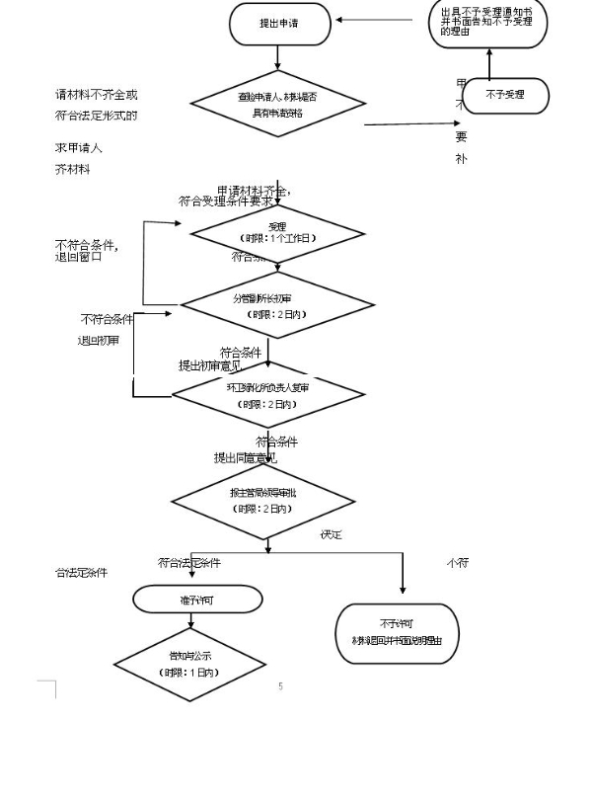
负责人（签字）： 填报人（签字）： 联系电话：18673000696

